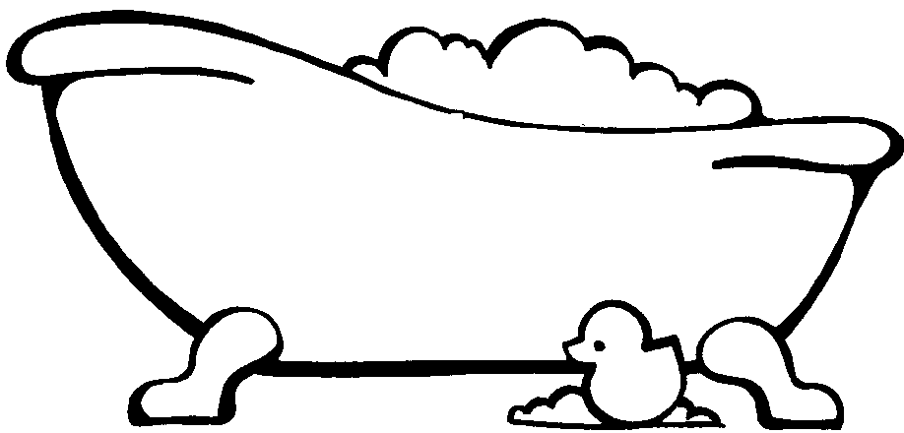

La baignoire



Une tasse de café

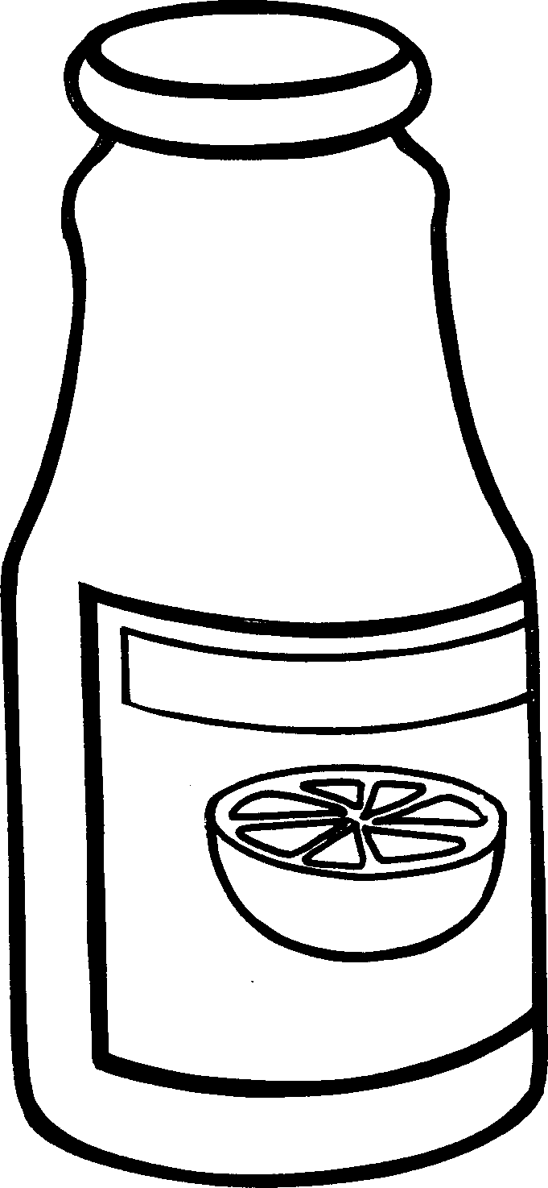

Une bouteille de jus d’orange

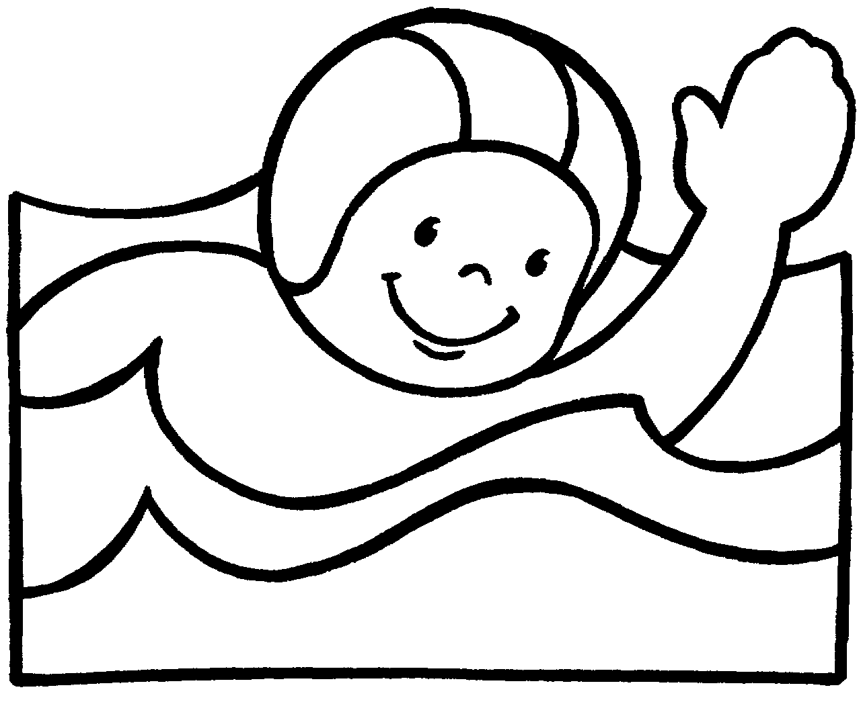

La piscine



La plume

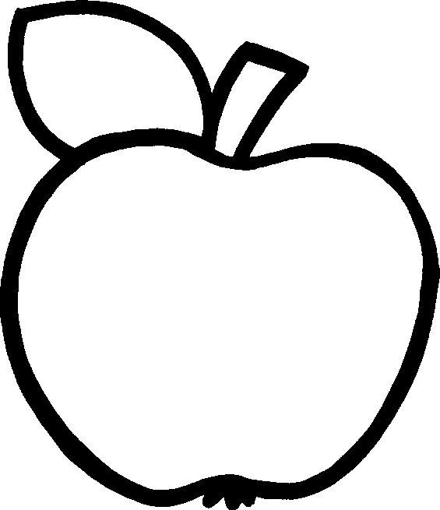

Une pomme

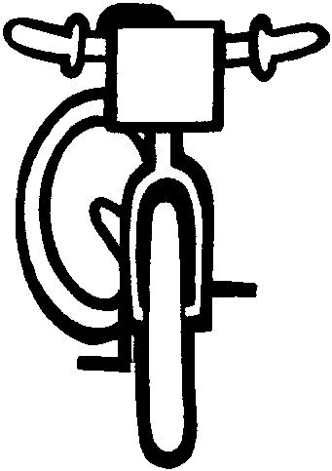

Un vélo

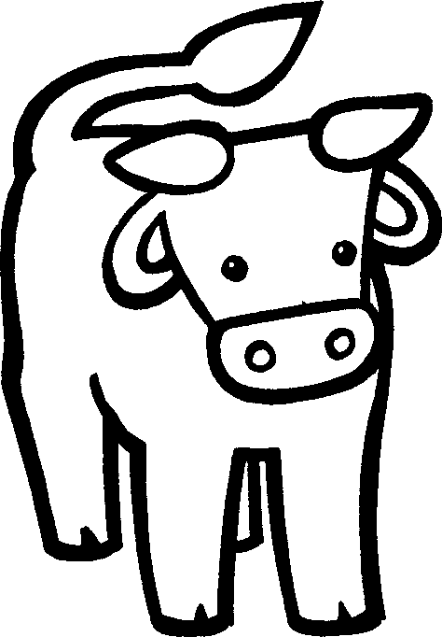

Une vache
Prénom : _______________________ Date : __________________________

Atelier : Lourd ou pas lourd.

Classe ces éléments du moins lourd au plus lourd.

1

2

3

4

Prénom : _______________________ Date : __________________________

Atelier : Qui contient le plus ?

Classe ces éléments en fonction de leur contenu. Celui qui contient le moins
celui qui en contient le plus.
1

2

3

4

